**芋井地区**

**住民自治協議会だより**

**第４８号**

**令和5年6月20日発行**

**発行者 芋井地区住民自治協議会**

**会 長　西澤　一幸**

**TEL　026－262－1583**



**令和５年度評議委員会(総会)開催**

４月２６日、今年度の評議委員会を開催し、以下のように役員の選出並びに令和４年度決算、

令和５年度事業計画及び予算が承認されました。

|  |  |  |  |  |  |  |  |
| --- | --- | --- | --- | --- | --- | --- | --- |
| **令和５年度住民自治協議会 理事・役員名簿** | | | | | | 任期：令和6年度4月評議委員会まで | |
| **《役　員》** | | |  | **《理　事》** | | | |
| **役 職 名** | **氏　名** | **所 属 等** | **部会・役職名** | **氏　名** | | **所 属 等** |
| **会　長** | **西澤　一幸** | **振興部会長** | **区長部会長** | **中澤　一英** | | **京田 区長** |
| **副会長** | **中澤　一英** | **区長部会長** | **〃 副部会長** | **大日方義太郎** | | **麓原 区長** |
| **監　事** | **和田　茂久** | **飯綱北 区長** | **福祉部会長** | **丸山　香里** | | **芽吹きの会運営委員会** |
| **監　事** | **小林　敏明** | **広瀬 区長** | **〃 副部会長** | **早川　英二** | | **民生児童委員協議会** |
| **監　事** | **新井　芳美** | **鑪　区長** | **教育部会長** | **傳田　和幸** | | **地域公民館連絡協議会** |
|  | | | **〃 副部会長** | **古田　幸隆** | | **芋井地区子ども育成会** |
| **顧 問** | **和 田 　智** | **住自協元会長** | **振興部会長** | **西澤　一幸** | | **芋井の焼酎を造る会** |
| **相談役** | **田 邉 守人** | **住自協前会長** |  | **〃 副部会長** | **飯塚 八十雄** | | **広瀬ふれあい公園**  **管理委員会** |



**令和４年度一般会計 収支決算 令和５年度一般会計 収支予算**

|  |  |  |  |  |  |
| --- | --- | --- | --- | --- | --- |
|  | **項　　目** | **令和４年度決算額** |  | **令和５年度予算額** | **内　　　　容** |
| **収**  **入** | 運営交付金 | 6,466,000 |  | 6,481,000 | 長野市より 地域いきいき運営交付金 |
| 負 担 金 | 3,090,000 |  | 3,100,000 | 住民自治協議会費 @4,000×775戸 |
| 福祉事業補助金 | 2,933,095 |  | 2,870,000 | 福祉ワーカー設置費・福祉事業補助金等 |
| 乗合自動車事業補助金 | 874,775 |  | 900,000 | 乗合タクシーすざくら号 |
| 雑 収 入 | 359,315 |  | 354,714 | 募金事務費、市道愛護報償費、資源回収報償等 |
| 繰 越 金 | 2,792,131 |  | 2,294,286 | 前年度繰越金 |
| **合　計** | **16,515,316** |  | **16,000,000** |  |
| **支**  **出** | 区長部会費 | 510,787 |  | 655,000 | 土木・環境・安全防災・人権啓発事業等 |
| 福祉部会費 | 467,812 |  | 870,000 | 地域福祉事業、高齢者福祉事業等 |
| 教育部会費 | 272,757 |  | 570,000 | 生涯学習事業、子ども育成事業等 |
| 振興部会費 | 530,023 |  | 850,000 | 地域活性化事業、農業振興事業等 |
| 事務局人件費 | 6,569,384 |  | 6,940,000 | 事務局長・次長、福祉ワーカー、理事活動費 |
| 事務局管理費 | 1,537,242 |  | 1,620,000 | 役務費、需用費、機器リース料等、 |
| その他管理費 | 2,115,750 |  | 1,610,000 | 社会会館経費、広報車・福祉車両経費 |
| 補　助　金 | 345,000 |  | 365,000 | 消防分団,安協,有害鳥獣対策協,他 |
| 配　分　金 | 397,500 |  | 410,000 | 行政事務連絡費(各区へ) |
| 特別会計繰出金 | 600,000 |  | 0 | リビングらぼ活動ｺｰﾃﾞｨﾈｰﾄ料長野県NPOｾﾝﾀｰ |
| 0 |  | 400,000 | ふれあい祭り実行委員会 |
| 0 |  | 400,000 | 長野県元気づくり支援金 地元負担分 |
| 乗合自動車事業 | 874,775 |  | 900,000 | 乗合タクシーすざくら号 |
| 予 備 費 | 0 |  | 360,000 |  |
| **合　計** | **14,221,030** |  | **16,000,000** |  |

**令和５年度　芋井地区住民自治協議会事業計画**

**１．協議会全体事業**

**①　各種会議（評議委員会・理事会・監査会・特別委員会など）の開催**

**②　持続可能な地域づくり「いもいリビングらぼ」活動への運営協力**

**③　芋井公民館の指定管理、芋井社会会館の管理運営**

**④　各部会事業への助成、基金、積立金の管理運営**

**２．区長部会**

**①　中山間地乗合自動車(すざくら号)事業**

**②　人権教育啓発研修の開催支援、社会を明るくする運動の実施**

**③　選挙啓発事業への協力**

**④　野生鳥獣被害防止対策への協力**

**⑤　防災に関する訓練・講演会、夏の地域安全・年末警戒活動実施**

**⑥　土木要望箇所現地調査の実施、国道・県道・市道改良促進陳情及び維持管理**

**⑦　市道等の白線引き、交通安全啓発街頭指導**

**⑧　ごみゼロ運動、資源回収の実施**

**⑨　広報ながの他周知書類の配付、各種募金取り纏め**

**３．福祉部会**

**第三次地域福祉活動計画に基づいた活動(令和５年度～令和９年度)**

**①　避難行動要支援者事業、救急医療情報設置事業、緊急支援体制の整備等**

**②　ぬくもり広場事業（独居高齢者の会食）、ひとり暮らし高齢者の集い事業（半日社会見学等）**

**③ 高齢者訪問事業(一斉訪問と蕎麦等の配付)**

**④　100歳記念品贈呈実施**

**⑤　各地区での健康健康教室の開催支援、健康づくり講座の開催(いきいき体操講座等)**

**⑥　地域交流イベントの開催**

**⑦　支え合い活動について、地区懇談会の実施・活動検討会の設置検討**

**⑧ 「芽吹きの会」の運営と援助、サロン事業の実施推進**

**⑨　子育て・子育ち支援事業の実施**

**⑩　福祉自動車運行事業、お買い物送迎バス運行協力**

**４．教育部会**

**①　青少年健全育成イベントの開催**

**②　健全育成巡回活動等の実施**

**③　生涯学習事業　成人式・文化芸能祭の開催**

**④　区民運動会他、スポーツ事業開催**

**５．振興部会**

**①　いもいリビングらぼ活動を通じ、課題解決策の促進**

**②　葛山他、山林整備計画の実施促進**

**③　地元農産物ＰＲ事業**

**④　芋井ファームと「森の駅 農産物直売所 マルシェ」事業への協力**

**⑤　遊休荒廃地の有効活用の検討促進**

　　⑥ 若手農業者育成懇談会開催

　　⑦　野菜りんご乾燥機利用共同組合への協力



[この写真](http://www.taka.co.jp/tada/detail.php?id=1143&cid=4&cid2=14) の作成者 不明な作成者 は [CC BY](https://creativecommons.org/licenses/by/3.0/) のライセンスを許諾されています

　　⑧　野生鳥獣害対策への協力

　 ⑨　**農村民泊受入れ事業への協力**

**⑩　飯縄火まつりへの協力**

**⑪　芋井ひなまつり落語会の開催**

**⑫　芋井移住者フェア―への協力**

**⑬　芋井ふれあい祭りの開催**

**⑭　芋井里山整備利用推進事業の推進**





**芋井総合市民センター建設のため 事務所を引っ越しました**

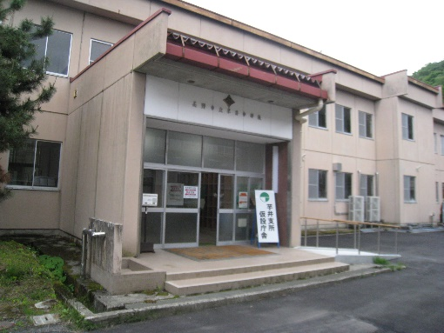

長野市芋井支所と芋井地区住民自治協議会事務局は、５月

１５日より(旧)芋井中学校南校舎を仮庁舎として、業務を行なっております。

駐車場が狭いこと、会議室の使用も２０人程度まで等、多

人数の場合は芋井公民館他を、利用していただくこととなり

ます。

芋井支所・住民自治協議会・芋井公民館が入る複合施設、

「芋井総合市民センター」が完成するまでの間ご不便をおかけしますが、ご協力をお願い

します。(完成は、３年後の予定です)

**りんご・野菜乾燥機も広瀬の「芋井社会会館 調理室」へ移設されました**

　設置場所が変わりましたので、具体的利用方法については「りんご・野菜乾燥機利用共同

　組合」から、各組合員さんへ今後案内する予定です。

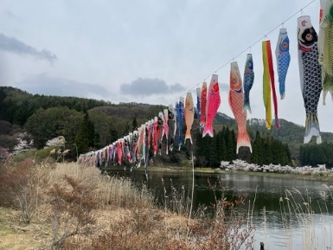

**「芋井の里ふれあい祭り」４年ぶりに開催催！**

４月２９日、広瀬ふれあい公園で「第４回芋井の里ふれあい

祭り」が４年ぶり開催されました。

　 当日はお天気にも恵まれてとてもさわやかな青空の下、太鼓

　の演奏、フラダンス、芋井甚句、二胡とケーナの演奏や子供

　神輿など久しぶりに盛り上がりました。

また、キッチンカーやおそば、焼き鳥などの販売もあり、

和気あいあいの雰囲気で一日を過ごすことが出来ました。

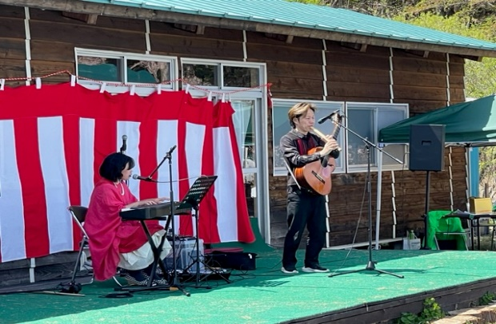　 来場者は約３００人でした。

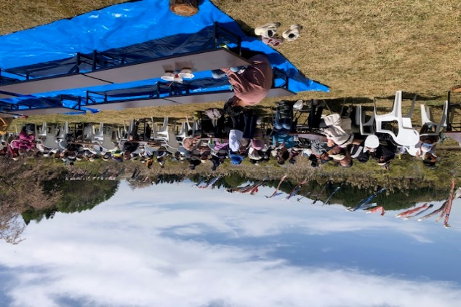

　　　（芋井地区住民自治協議会のホームページにも写真を掲載していますのでご覧ください）



**第２回いもい移動居酒屋「ポテト村パブin桜」が開催されました**

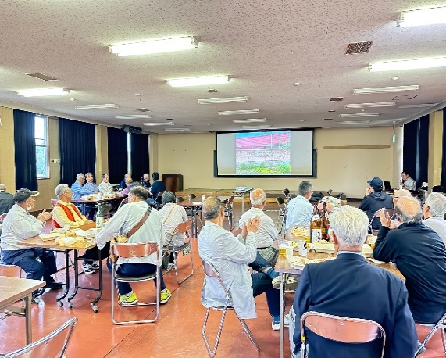

「芋井総合市民センター建設」に伴い、取り壊される

芋井農村環境改善センターのお別れ会を兼ねて、第２

回 いもい移動居酒屋「ポテト村パブin桜」を、５月

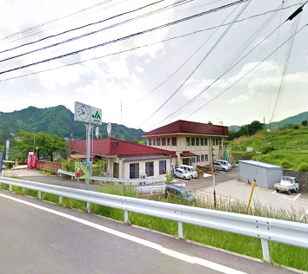２７日(土)に開催しました。

芋井村が長野市と合併後、昭和２９年から使用していた庁舎「芋井団体会館」と、当時の裾花農業協同組合を昭和５３年に合築し、「芋井農村環境改善 センター」として誕生。

**農村民泊の受入れがはじまりました**

**【芋井農村民泊受入れの会】**

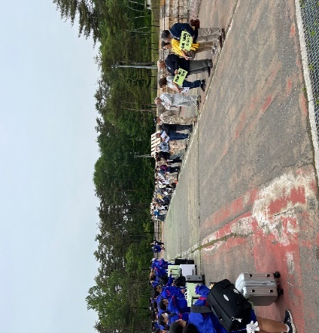受入れ家庭が減少していますが、５月・６月に５校153人の

生徒さんを受入れ、農作業等、楽しくコミュニケーションが

とれました。

5月9日～11日　和洋九段女子高等学校　 43名

　　　　12日～13日　八千代市阿蘇米本学園 26名

　　　　19日～20日　八千代市睦中学校　　 23名

　　　　29日～30日　八千代市東高津中学校　 47名

　　 6月8日～ 9日　市川市貝塚中学校　　　 14名

**＊芋井支所・公民館・住自協事務局 職員体制**

**引続き宜しくお願いします**

|  |  |  |
| --- | --- | --- |
| 所　　属 | 職　　　名 | 氏　　　名 |
| 芋井支所  232-7935 | 支 所 長 | 金箱　孝史 (新任) |
| 主　幹 兼支所長補佐 | 中澤　克彦 |
| 主　事 | 北村 和也（新任） |
| 嘱託職員 | 島田　睦子 |
| 芋井公民館  235-5778 | 公民館長 | 小林　公子 |
| 公民館主事 | 大口　俊彦 |
| 事務職員 | 都筑　裕信 |
| 住自協事務局  262-1583 | 事務局長 | 山口　廣人 |
| 事務局次長 | 中沢　敬雄 (新任) |
| 地域活性化推進員 | 羽田　一郎 |
| 福祉ワーカー | 増田 はづき |
| 福祉車両のぞみ号コーディネータ―  （長野市社協職員） | 半田　育代 |
| 新井　京子 |



|  |  |  |  |  |  |  |  |
| --- | --- | --- | --- | --- | --- | --- | --- |
| **芋井地区 年令別人口構成** | | | | |  | (令和５年５月１日現在) | |
|  |  |  |  |  |  |  |  |
| **年　 令** | **人　口** | **比　率** |  | **年　　令** |  | **人　口** | **比　率** |
| **年少者計** | **127** | 6.5% |  | **１９歳以下** |  | **179** | 9.2% |
| (0～4歳) | (28) | (1.4%) |  | **２０歳代** |  | **106** | 5.5% |
| (5～9歳) | (46) | (2.4%) |  | **３０歳代** |  | **110** | 5.7% |
| (10～14歳) | (53) | (2.7%) |  | **４０歳代** |  | **183** | 9.4% |
| **生産者計** | **901** | 46.5% |  | **５０歳代** |  | **287** | 14.8% |
| (15～64歳) |  | **６０歳代** |  | **358** | 18.5% |
| **老年者計** | **911** | 47.0% |  | **７０歳代** |  | **385** | 19.9% |
| (65歳以上) |  | **８０歳代** |  | **232** | 12.0% |
| **合　　計** | **1,939** | 100.0% |  | **９０歳以上** |  | **99** | 5.1% |
|  |  |  |  | **合　　計** |  | **1,939** | 100.0% |

**福祉自動車「芋井のぞみ号」お盆運休のお知らせ**

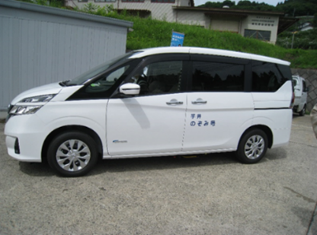いつもご利用いただきありがとうございます。

　８月１４日（月）・１５日（火）・１６日（水）は、お盆の

　ためお休みします。

　ご利用の皆様にはご不便をかけしますが、何卒ご理解の程

　よろしくお願いします。

　　予約の受付もお休みしますので、お早目にお電話下さい。

　　　　　　　　　　　　コーディネーター　半田、新井

　　　　　　　　　　　住自協事務局　☎２６２－１５８３

**『芽吹きの会』のご案内**

**福祉自動車「芋井のぞみ号」お盆運休のお知らせ**

**７０**歳以上の方のみの世帯や、身体に障がいのある方などの日常のちょっと

　　　 した困り事（草刈り、ゴミ出しなど）を有償にて住民同士で助け合い、支え

　　　 合うサービスをおこなっています。

**利用会員**・**協力会員**も常時募集しておりますので、ご興味のある方は地域

　　　 福祉ワーカーまでお問い合わせください。



[この写真](https://www.taka.co.jp/tada/detail.php?id=1194&cid=4&cid2=11) の作成者 不明な作成者 は [CC BY](https://creativecommons.org/licenses/by/3.0/) のライセンスを許諾されています

　　　　　　　　　　　　　【福祉ワーカー　増田 ☎ ２６２－１５８３】

